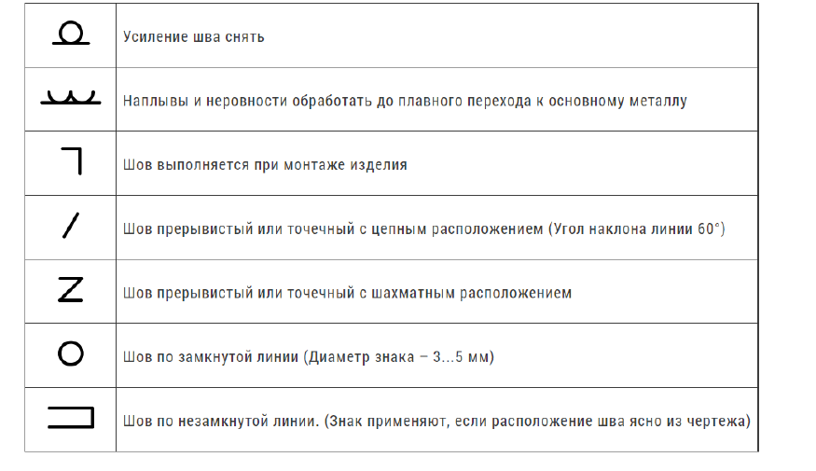
Сварка Т1 — это обозначение таврового сварного соединения (буква Т) с односторонним швом, без скоса кромок.

Сварной шов Т3 — это двустороннее тавровое соединение без скоса кромок, регламентируемое ГОСТ 5264-80 (ручная дуговая сварка). Оно используется для соединения двух деталей под углом (обычно ), где одна деталь приваривается торцом к плоскости другой с двух сторон. Применяется для толщин металла от 2 до 40 мм

Шов Т6 — это тип таврового сварного соединения, регламентируемый ГОСТ 5264-80 (ручная дуговая сварка) и ГОСТ 14771-76 (в защитных газах), представляющий собой двусторонний шов со скосом одной кромки.

H1 — шов внахлестку без скоса кромки, односторонний

